Задание для студентов 118 группы на 4 февраля 2022 г. по иностранному языку
Тема. Оборот there is/ there are
Повторите материал предыдущего занятия. Закрепите полученные навыки и умения по данной теме.
Упражнение 1. Найдите различия на картинках. Напишите, чем они отличаются.
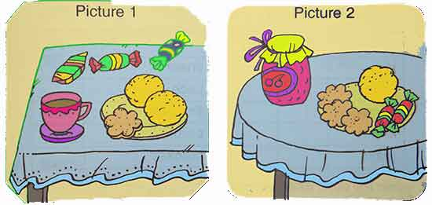
Образец: There is some coffee at the first picture…
Упражнение 2. Заполните пропуски в предложениях.
Write in There's / There’re.

1._______________ a kitten in the kitchen.
2_______________two puppies in the bathroom.
3_______________five mice in the living-room.
4_______________a hamster in the hall.
5_______________three tortoises in the bedroom.
6_______________ a budgie in the garden.
7_______________ three mice under the cupboard.
8_______________four tortoises under the carpet
9_______________ a cat near the cupboard.
10_______________two dolls on the chair.

Упражнение 3. Составьте из слов предложения.
1. pears / there / ten / in the / are / bag / .
2. aren’t / pupils / there / classroom / in the / .

3. an egg / on the / there / plate / is / ?
4. on the / there / a / cat / chair / is / white / .
5. a turtle / on / there / isn’t / farm / this / .
6. at the / two / bikes / door / are / there / ?

